tarea
Nombre del Estudiante |  |  |  |  | Curso: 3 año A
Nombre del Estudiante |  |  |  |  | Semana: 5
Unidad: 1 | “La tecnología a nuestro servicio” |  | Habilidad | Usar, organizar, comunicar, mostrar.
Objetivo de la clase | Usar líneas rectas o curvas usando Paint y mano alzada, demostrar interés por su trabajo.
Docente: | Elizabeth Abarca Correa | Asignatura: |  |  | Tecnología

¡AHORA A TRABAJAR ¡
Actividad:
1- En tu cuaderno pega esta guía como contenido.
2.- En una hoja nueva, diseña un dibujo utilizando regla y una moneda o algo circular para realizar formas, ejemplo:
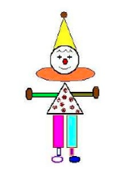

Si tienes computador realiza el dibujo de tu cuaderno en PAINT.

¡¡¡¡Excelente trabajo!!!!
Hemos terminado por esta semana.

Un abrazo a la distancia, Tía Ely.


